Краткая историческая справка о Трубчевской школе
Примерно в 1910 году в д. Трубчева была открыта начальная школа в доме зажиточного односельчанина Морозова. Первым учителем был А. И. Нужнов, который проработал 2 года. После Нужного А. И. работать в школе стала Екатерина Ивановна. Со всеми классами занимался один учитель.
После революции в данной школе работал Хализев Алексей Иванович. С 1929 года работали: Морозов Захар Тимофеевич, Казаков Михаил Михайлович, Поляков Иван Иванович, Овчинникова Зинаида Васильевна.
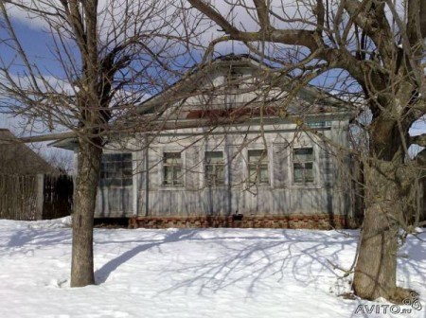
После освобождения нашей области от немецко-фашистских захватчиков вновь школа приступила к своей работе. В это время преподавала в ней Ефремова Анна Афанасьевна. В 1949 году открылась семилетняя школа. В ней насчитывалось 112 учеников, а работало 6 учителей. Специального здания не было. Школа размещалась в здании начальной школы и в доме колхозницы Сухочевой Зинаиды Григорьевны. Учащихся было много, и в таких условиях заниматься было очень трудно. Под руководством сельского совета в 1951 году в д. Новый синец было построено специальное школьное здание для 5-7 классов.
С 1949 г по 1979 г директором Трубчевсой восьмилетней (семилетней) школы являлась Павлюхина Наталья Тихоновна. До 1959 школа располагалась в двух населённых пунктах: начальная школа – в д. Трубчева, а 5-7 классы – в д. Новый Синец. Школу посещали из 24 населённых пунктов. Сейчас здание основной общеобразовательной школы располагается в д. Новый Синец.

